01_软件设计说明书

软件设计说明书

1. 文档信息
项目 | 内容
项目名称 | 5G专网运营支撑系统（一期）
文档版本 | V1.0
编制日期 | 2026年8月24日
编制状态 | 结项文档
密级 | 内部
说明：本平台一期定位为“文档管理、知识库检索、项目数据查询与辅助问答”，不作为完整智能体验收。完整的自主任务编排、多工具协同、智能体工作流等能力列入二期规划。

2. 设计目标与原则

2.1 建设目标
本平台面向5G专网业务中的文档与知识管理需求，解决以下问题：
- 5G专网交付、运维、开通、MEC、随行专网等资料分散在Word、PDF、Excel和网管反馈文档中，缺少统一管理入口。
- 业务人员检索资料依赖文件名或人工记忆，难以基于正文内容快速定位。
- 随行专网项目、网络资源、地址池、路由、CPE、SIM卡等结构化数据与知识文档分离，查询链路不统一。
- AI能力需要在一个受控、可解释、可审计的范围内提供辅助问答，不能在没有数据来源时进行推测。

2.2 设计原则
- 数据可追溯：文档源文件、Markdown结果、知识库片段、数据库查询来源均保留可追踪信息。
- 检索与查询分离：知识文档走语义检索，结构化数据走只读数据查询，二者不得混同。
- 严格事实约束：未命中数据库时返回“未找到相关记录”，未命中知识库时返回“知识库中暂未找到相关记录”，禁止编造。
- 异步处理：文档解析、Markdown生成、向量化等耗时操作采用异步任务，避免阻塞页面。
- 安全可控：数据查询仅开放只读能力，按查询范围限制可访问表，文件资源按文档维度限制访问路径。
- 易扩展：文档分类、查询范围、知识库、模型服务均支持后续扩展，二期可继续演进为更完整的智能体。

3. 总体架构

3.1 分层架构
平台采用分层架构，按职责划分为表现层、应用服务层、数据层和基础设施层。
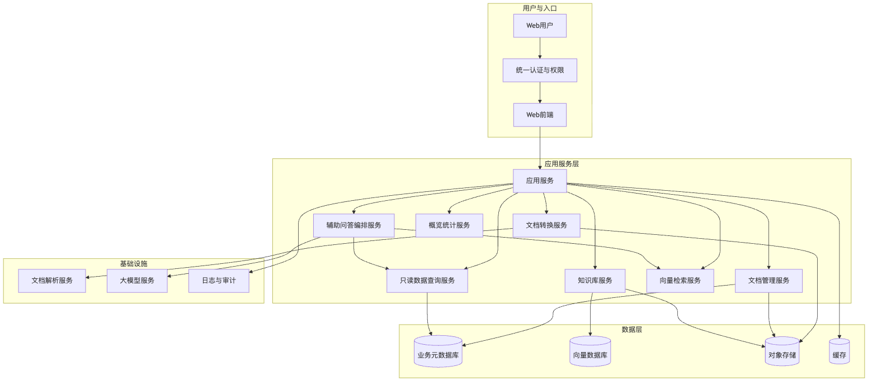

3.2 组件说明
组件 | 职责
Web前端 | 提供文档管理、文档概览、知识库管理、项目数据查询、AI辅助问答等页面
统一认证与权限 | 负责用户登录、角色授权、菜单权限和数据接口访问控制
文档管理服务 | 处理文档分类、上传、版本、编辑、删除、预览、概览统计
文档转换服务 | 将Word、PDF等文件转换为Markdown，并管理转换任务状态
知识库服务 | 将Markdown导入知识库、分段、向量化，并维护知识库文档
向量检索服务 | 根据用户问题召回知识片段，返回命中内容和来源引用
只读数据查询服务 | 在限定表和预定义意图范围内执行只读查询
辅助问答编排服务 | 对用户问题进行业务分流，组合知识检索和数据库查询结果生成回答
对象存储 | 保存原始文件、Markdown、图片资源包等非结构化数据
业务元数据库 | 保存文档元数据、分类、删除标记、查询范围配置
向量数据库 | 保存知识文档向量和检索所需的元数据
文档解析服务 | 完成Office到PDF预转换、MinerU解析、Markdown与资源生成
大模型服务 | 提供问题分类、答案生成、语义理解等模型能力

3.3 架构边界
- 前端页面和业务代码集中在独立业务模块内，不侵入通用平台代码。
- 结构化数据查询仅允许读取业务项目表，禁止执行增删改、DDL和未授权表访问。
- 文件资源通过资源代理接口读取，路径限制在当前文档资源包目录内。
- AI问答流程对数据库结果和知识库结果分别约束，不将知识库内容伪装为数据库结果。

4. 模块设计

4.1 文档分类管理
文档分类采用三级结构：
- 一级分类：如规范、办公操作、业务办理、项目资料、案例、QA等。
- 二级分类：如专网办理规范、运维手册等。
- 三级分类：用于更细粒度的资料归档。
分类字段包括：
- level：层级，取值为1、2、3。
- code：分类编码，用于树形关系和筛选。
- name：展示名称。
- parent_code：父级编码。
- status：启用状态。
分类编码与存储目录解耦，避免调整分类名称后导致文件路径变更。

4.2 文档上传与版本管理

4.2.1 上传
文档上传流程：
- 用户选择三级分类、显示名称、文件年份和备注。
- 上传接口校验文件类型和大小。
- 原始文件写入对象存储，目录规则为doc/files/yyyyMM/。
- 文档元数据写入文档主表，初始状态为已上传。
- 系统记录版本号、是否最新、上传时间、创建人等审计信息。

4.2.2 版本
每个文档版本对应一条文档记录，latest字段标记当前最新版本。文档列表和概览统计分别展示“最新”记录和全部历史记录。

4.3 文件预览
- PDF：直接返回PDF预览。
- Office文档：使用文档解析服务预转换为PDF后预览；转换失败时允许下载原文件。
- 图片：直接展示。
- 文本和CSV：返回文本或Markdown表格。
- Markdown：返回Markdown预览，并支持在线编辑保存。
- 资源包：通过资源代理接口读取包内图片，避免将对象存储密钥暴露给前端。

4.4 AI转Markdown

4.4.1 处理链路
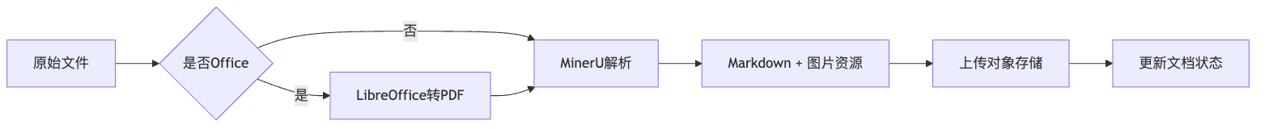

4.4.2 任务状态
状态 | 含义
uploaded | 已上传，未提交转换
processing | 排队中、解析中或生成中
success | 转MD成功
failed | 转MD失败
转换任务记录以下关键时间与状态：
- 提交时间
- MinerU任务ID
- MinerU任务状态
- 排队前任务数
- 开始时间
- 完成时间
- 错误信息
后端启动时会恢复处理中且已有任务ID的转换任务，避免服务重启后任务永久悬挂。

4.4.3 结果保存规则
- 只上传主Markdown文件和Markdown引用的图片资源。
- MinerU生成的PDF、JSON等中间文件不进入正式对象存储。
- 图片资源关系通过资源包根目录、资源清单JSON和Markdown图片链接共同表达。
- 图片清单字段使用大文本类型，避免大文档资源过多时发生截断。
- size字段始终表示原始上传文件大小，不因Markdown生成而覆盖。

4.5 知识库导入与向量化

4.5.1 导入流程
- 用户从文档管理页选择“导入知识库”。
- 系统读取当前Markdown内容。
- 图片地址规范化为可跨环境访问的代理地址。
- 知识库服务将Markdown写入知识库文档表。
- 文档按业务需要分段。
- 分段内容调用向量模型生成向量并写入向量数据库。

4.5.2 检索
- 输入用户问题后，按向量相似度召回知识片段。
- 支持配置召回数量和相似度阈值。
- 返回内容包含知识库文档引用信息。
- Markdown图片在预览和问答页面继续通过资源代理展示。

4.6 随行专网数据查询

4.6.1 数据范围
ToC随行专网查询覆盖：
- 项目汇总
- 网络资源
- 地址池与路由
- 文档片段
- 查询语义指南

4.6.2 查询能力
页面支持：
- 按项目、关键词筛选。
- 项目总览及项目基础信息编辑。
- 网络资源分页查询。
- 地址池与路由分页查询。
- 文档检索片段查询。
- 汇总指标统计。
分页接口单页最大200条，防止单次查询返回过大结果。

4.7 ToB物联网专网数据查询
ToB查询覆盖项目、CPE配置、SIM卡、摄像头配置和文档片段，并提供CPE与SIM卡联查视图。查询能力通过受限只读查询服务开放给AI辅助问答和后续业务页面。

4.8 只读数据查询服务

4.8.1 查询范围
查询范围配置保存于查询范围表，包含：
- 范围编码和名称
- 允许访问的表/视图
- 查询规则
- 提示词和示例
- 启用状态
当前配置范围：
范围 | 数据
ToC随行专网 | 项目、网络资源、地址池路由、文档片段
ToB物联网专网 | 项目、CPE、SIM卡、摄像头、文档片段

4.8.2 安全校验
- 仅允许以SELECT开头的查询。
- 禁止分号、注释和危险关键字。
- 查询引用的表必须在允许表清单内。
- 未显式LIMIT时自动追加分页。
- 单页最大200条。

4.8.3 查询工具
对外提供四类工具能力：
- 查询范围列表。
- 查询范围上下文，包含表、字段、规则和示例。
- 预定义意图查询，优先使用，减少模型猜测字段。
- 安全只读查询，用于预定义意图未覆盖的场景。

4.9 辅助问答服务

4.9.1 分流规则
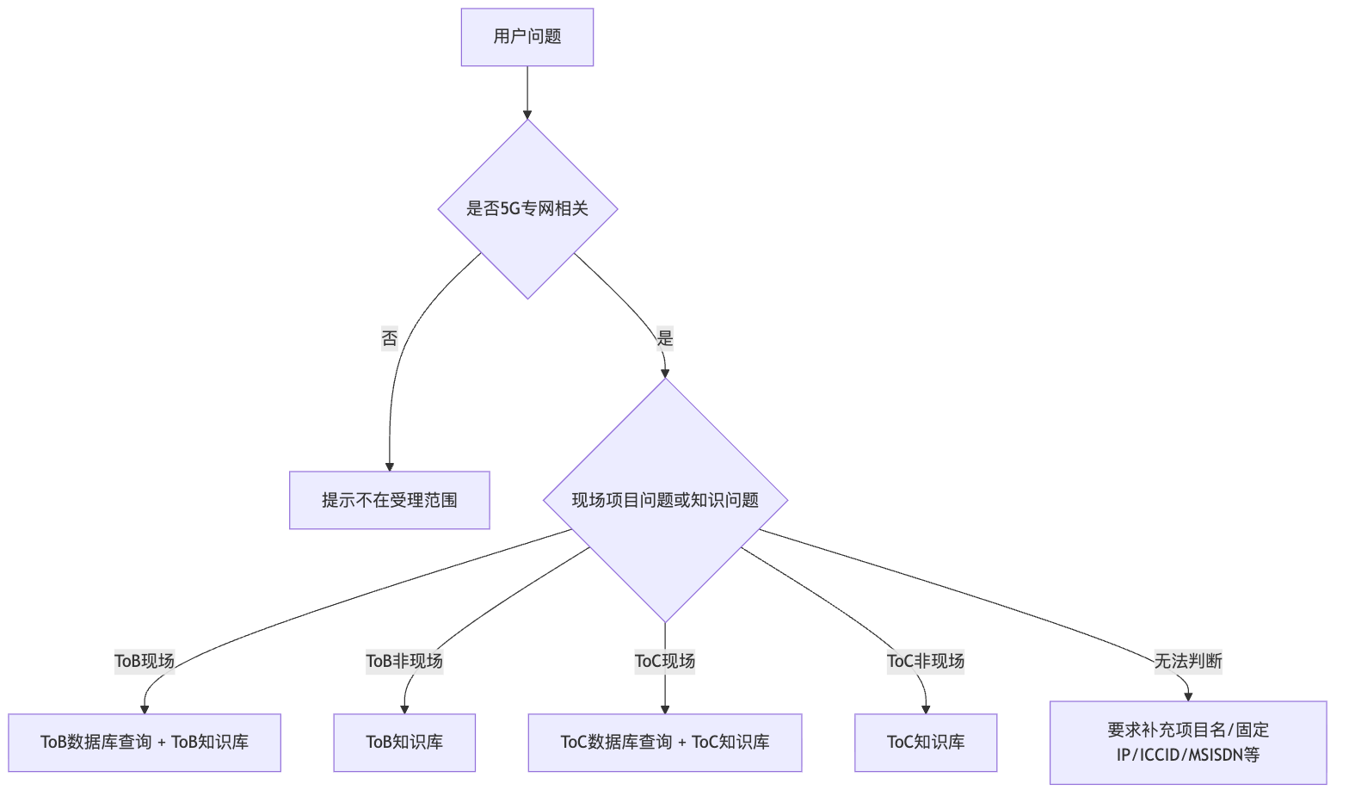

4.9.2 严格回答约束
- 与5G专网、ToB物联网专网、ToC随行专网无关的问题，直接提示不在受理范围。
- 具体ToB现场项目问题先查ToB数据库，再结合ToB知识库回答。
- 具体ToC现场项目问题先查ToC数据库，再结合ToC知识库回答。
- 数据库未命中时严格回复“未找到相关记录”，并请用户补充项目名称、项目编码、固定IP、ICCID、MSISDN、车辆/设备编号、DNN、ServiceID、UPF等关键信息。
- 知识库未命中时严格回复“知识库中暂未找到相关记录”。
- 禁止编造、禁止推测、禁止隐瞒空结果。
- 数据库命中时在回答开头保留“数据来源：AI5G专网查询插件（ToB数据库/ToC数据库）”标注，前端同步展示数据库来源标签。
- 知识库引用中的附件名、文件名属于知识库内容；只要正文片段已给出，必须按正文回答，不得声称未提供该附件内容。

4.9.3 多轮上下文
问答入口支持携带历史记录，使模型可以结合上一轮补充的项目名、固定IP、ICCID、MSISDN等关键信息继续查询。

4.9.4 一期边界
- 一期实现受限问题分流、知识检索、只读数据查询、来源标注和严格空结果约束。
- 不将本项目宣传为完善智能体。
- 二期可扩展自主任务执行、多工具编排、Rerank精排、混合检索、主动澄清和运维工单联动等能力。

4.10 文档概览统计
概览页提供：
- 文档记录总数和最新版本数。
- 转换处理中、转MD成功、转MD失败数量。
- 可用Markdown数量。
- 源文件总大小。
- 转换状态分布。
- 文件类型分布。
- 分类路径分布。
统计范围包含历史版本，最新版本以latest=1标记。源文件总大小按原始上传文件统计。

4.11 删除与清理
删除流程：
- 删除数据库中的文档记录。
- 写入删除清理标记。
- 清理对象存储中的源文件、Markdown和资源包。
- 清理成功更新清理状态，清理失败保留失败标记。
- 后端启动时自动重试失败清理。
该机制避免“数据库记录已删除但对象存储文件残留”的问题。

5. 核心业务流程图

5.1 文档管理流程
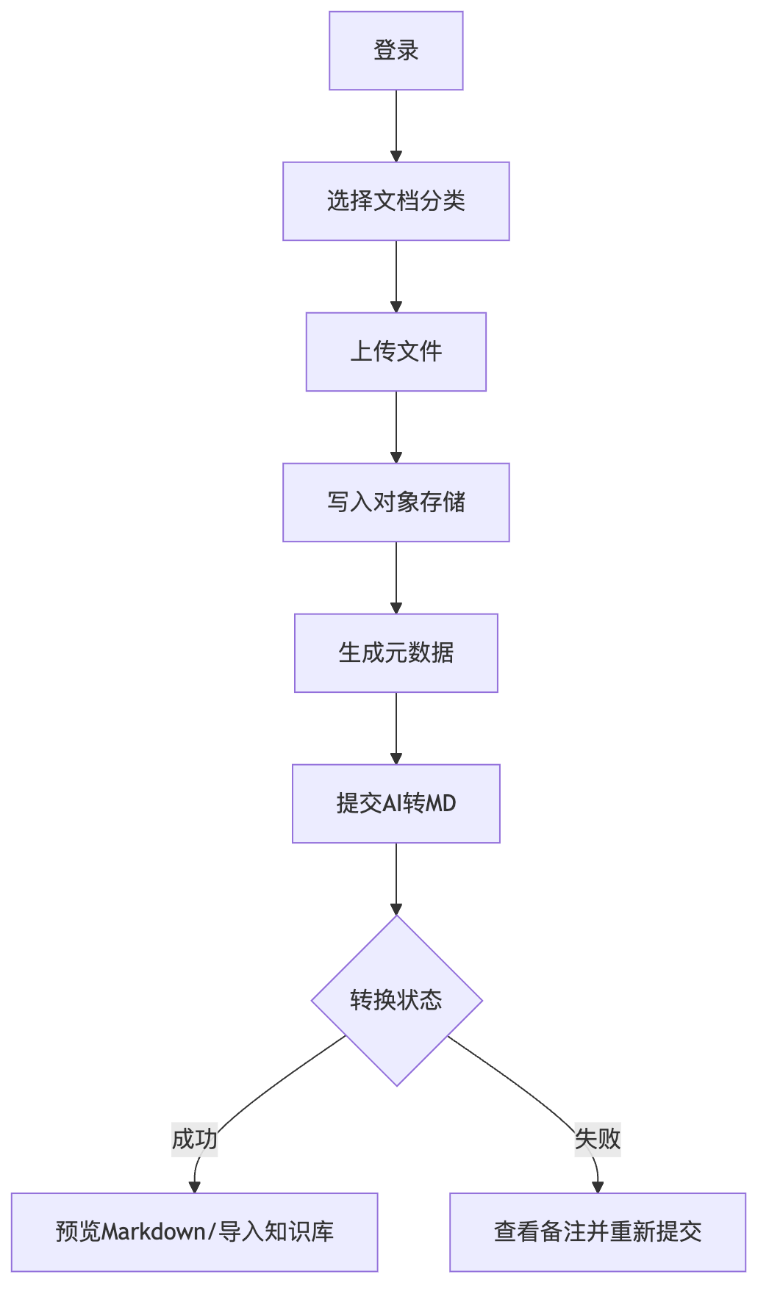

5.2 知识库检索流程
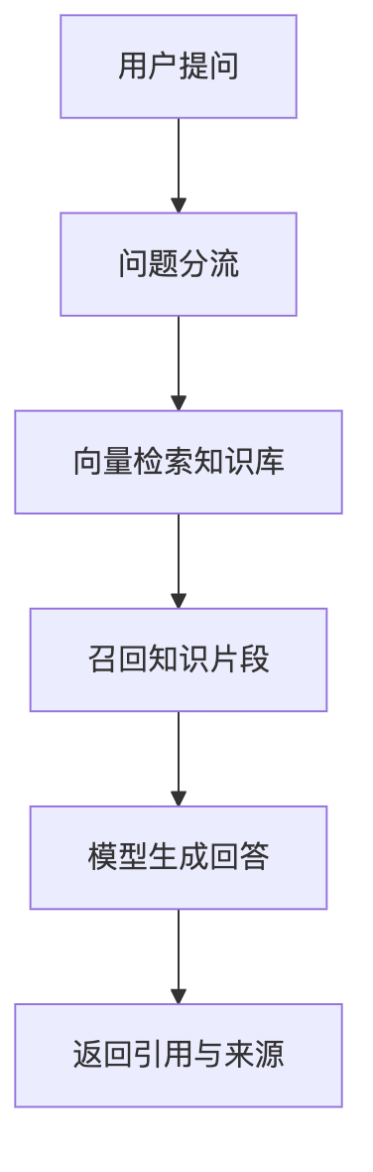

5.3 项目数据查询流程
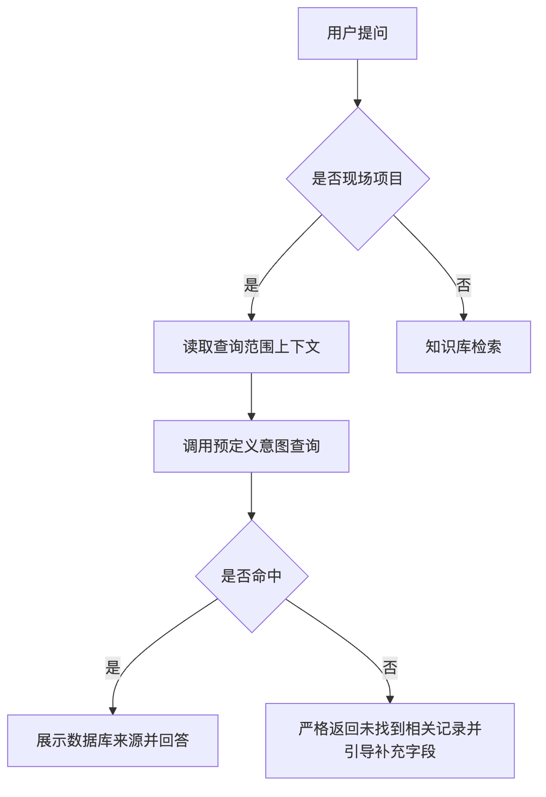

6. 数据模型设计

6.1 文档分类表
字段 | 说明
id | 主键
level | 层级，1/2/3
code | 分类编码
name | 分类名称
parent_code | 父级编码
status | 启用状态
create_time | 创建时间
update_time | 更新时间

6.2 文档主表
字段 | 说明
id | 主键
actual_file_name | 实际存储文件名
original_name | 原始文件名
display_name | 展示名称
version | 版本号
upload_time | 上传时间
file_type | 文件扩展名
category_path | 分类路径
file_year | 文件年份
remark | 备注
latest | 是否最新版本
process_status | 转换状态
content_type | 文件MIME类型
size | 原始上传文件大小
storage_path | 源文件路径
storage_filename | 源文件对象名
md_converted | 是否已生成Markdown
md_path | Markdown路径
asset_root | 资源包根目录
asset_manifest | 资源清单JSON
source_package_path | 原始资源包路径
convert_started_at | 转换任务提交时间
mineru_task_id | 解析任务ID
mineru_task_status | 解析任务状态
mineru_queued_ahead | 排队前任务数
mineru_error | 错误信息
mineru_started_at | 解析开始时间
mineru_completed_at | 解析完成时间
create_by/create_time | 创建审计
update_by/update_time | 更新审计

6.3 删除清理表
字段 | 说明
id | 主键
source_object | 源文件对象
md_object | Markdown对象
asset_root | 资源包前缀
source_package_object | 原始资源包对象
status | pending/cleaned/failed

6.4 查询范围配置表
字段 | 说明
scope_code | 查询范围编码
scope_name | 范围名称
scope_type | 范围类型
description | 范围说明
allowed_tables | 允许查询的表/视图
base_prompt | 模型提示词
query_rules | 查询规则
examples | 示例问题和示例SQL
enabled | 是否启用
sort_no | 排序

6.5 ToC随行专网数据模型
表/视图 | 说明
项目主表 | 随行专网项目基本信息
网络资源表 | GRE、IPRAN、MAR、VPN、VLAN等资源
地址池与路由表 | UPF终端地址池、目的网段、下一跳、VPN/VRF
文档片段表 | 申请表、网管反馈和说明内容的语义片段
查询语义指南表 | 数据库查询工具使用的字段、规则和示例
项目汇总视图 | 项目数量、开通状态、预计用户、资源数和路由数

6.6 ToB物联网专网数据模型
表/视图 | 说明
项目主表 | ToB项目基本信息
CPE配置表 | CPE、车辆/设备、固定IP、服务类型
SIM卡表 | ICCID、MSISDN、SIM卡状态
摄像头配置表 | 摄像头设备及配置信息
文档片段表 | ToB项目资料语义片段
CPE/SIM联查视图 | CPE与SIM卡按项目和服务类型联查

6.7 知识库模型
知识库主体包括：
- 知识库基本信息：名称、描述、向量模型、状态。
- 知识库文档：标题、内容、状态、所属知识库。
- 向量数据：文档分片的向量和元数据，保存于向量数据库。

7. 接口设计

7.1 文档管理
方法 | 路径 | 说明
POST | /ai5g/doc/upload | 上传文档
POST | /ai5g/doc/import/zip | 上传Markdown资源包
GET | /ai5g/doc/page | 分页查询文档
GET | /ai5g/doc/overview | 文档概览统计
GET | /ai5g/doc/get/{id} | 查询文档详情
POST | /ai5g/doc/convert/{id} | 提交AI转Markdown
GET | /ai5g/doc/preview/{id} | 文件预览
GET | /ai5g/doc/preview-md/{id} | Markdown预览
GET | /ai5g/doc/assets/{id}/** | 资源包图片代理
DELETE | /ai5g/doc/remove/{id} | 删除文档并清理资源

7.2 分类管理
方法 | 路径 | 说明
POST | /ai5g/type/save | 保存分类
GET | /ai5g/type/list | 按层级和父编码查询分类

7.3 随行专网查询
方法 | 路径 | 说明
GET | /ai5g/toc-private-network/summary | 汇总统计
GET | /ai5g/toc-private-network/projects | 项目列表
PUT | /ai5g/toc-private-network/projects/{projectCode} | 编辑项目基础信息
GET | /ai5g/toc-private-network/resources | 网络资源分页
GET | /ai5g/toc-private-network/routes | 地址池与路由分页
GET | /ai5g/toc-private-network/documents | 文档片段分页
GET | /ai5g/toc-private-network/guides | 查询语义指南

7.4 受限数据查询
方法 | 路径 | 说明
GET | /ai5g/mcp/domain-query/scopes | 查询范围列表
GET | /ai5g/mcp/domain-query/context | 查询范围上下文
POST | /ai5g/mcp/domain-query/intentQuery | 预定义意图查询
POST | /ai5g/mcp/domain-query/safeSelect | 安全只读查询

7.5 返回结构
接口采用统一返回结构：
{
"success": true,
"code": 200,
"message": "操作成功",
"result": {}
}

8. 安全设计

8.1 认证与授权
- 用户通过统一认证入口登录。
- 菜单、页面和接口按角色授权。
- 业务操作记录创建人、更新人和时间。

8.2 文件安全
- 上传文件使用SSRF类型过滤和业务允许类型校验。
- 资源包图片代理限制在当前文档资源包目录内，防止路径穿越。
- 对象存储访问密钥不暴露给前端。

8.3 数据查询安全
- 只允许只读SELECT。
- 禁止DML、DDL、危险函数、分号和注释。
- 表引用必须在允许清单内。
- 自动分页限制最大返回条数。
- 查询范围上下文对模型提供明确规则，降低SQL猜测风险。

8.4 AI回答安全
- 强制要求模型仅使用知识库和数据库查询结果。
- 空结果必须如实说明。
- 来源标注用于区分数据库结果和知识库结果。
- 避免模型将知识文档内容误判为数据库查询结果。

9. 部署架构

9.1 部署组件
组件 | 作用
Web前端 | 部署静态页面，通过网关访问后端服务
应用服务 | 提供业务接口、异步任务和AI编排
业务元数据库 | 保存文档、分类、查询范围和审计数据
向量数据库 | 保存知识向量
缓存 | 保存会话和临时状态
对象存储 | 保存源文件、Markdown和图片资源
文档解析服务 | 执行Office转PDF和MinerU解析
大模型服务 | 提供问题分类、向量化和回答生成
反向代理 | 提供HTTPS、路由转发和静态资源访问

9.2 部署拓扑
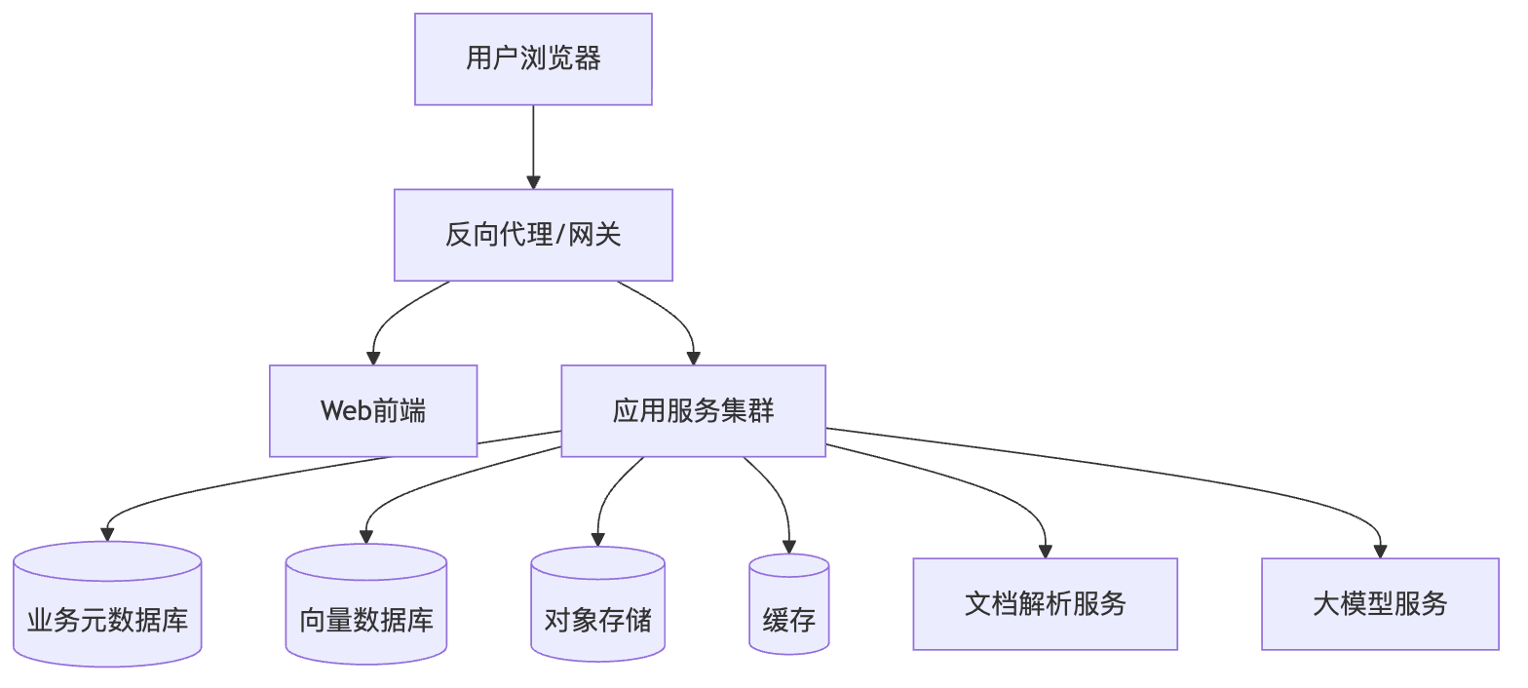

10. 非功能设计

10.1 性能
- 常规列表查询应支持分页。
- 文档转换和向量化为异步任务，不阻塞用户请求。
- 知识检索上下文设置合理上限，避免超出模型输入窗口。
- 大文档资源清单使用大文本字段，避免数据库截断。

10.2 可靠性
- 转换任务支持启动恢复。
- 删除清理支持失败重试。
- 文档预览失败时提供下载原文件兜底。
- 文档解析远程失败时可回退本地解析。

10.3 可维护性
- 文档分类、查询范围、知识库、模型配置均可通过管理界面或配置维护。
- 业务代码限定在独立业务模块内。
- 接口和数据结构保持稳定，便于二期扩展。

10.4 可观测性
- 系统日志记录关键业务动作和异常。
- 转换任务记录提交、排队、开始、完成、错误等时间点。
- 文档概览页提供状态和容量统计，便于运维观察。

